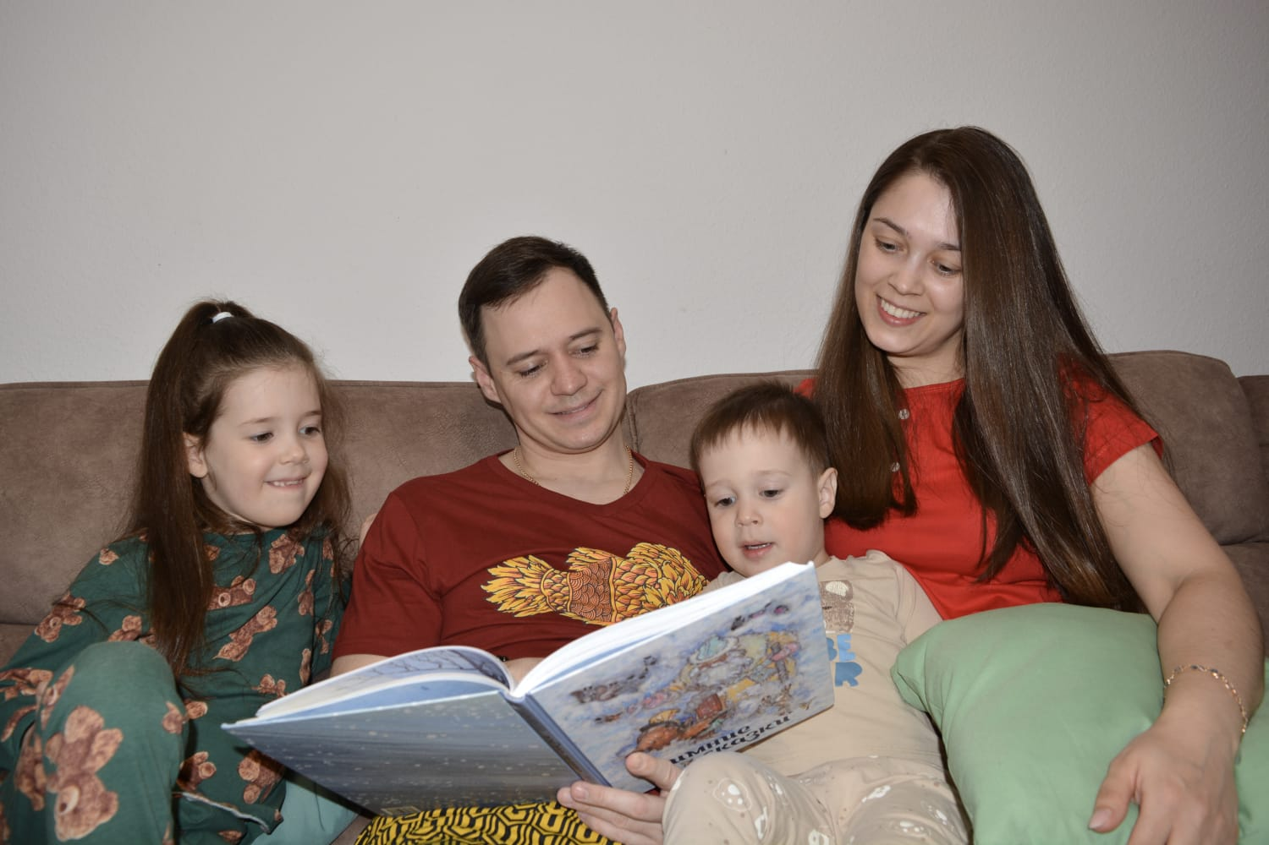
Читаем вместе!

«Семейное чтение тонкой
нитью соединяет одну душу с другой,
и тогда рождается родство души.»

Было бы идеально, чтобы родители находили время каждый день читать детям сказки, потешки, стихотворения детских писателей.
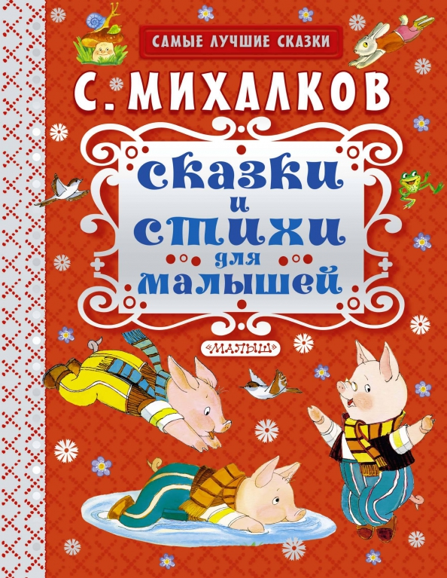

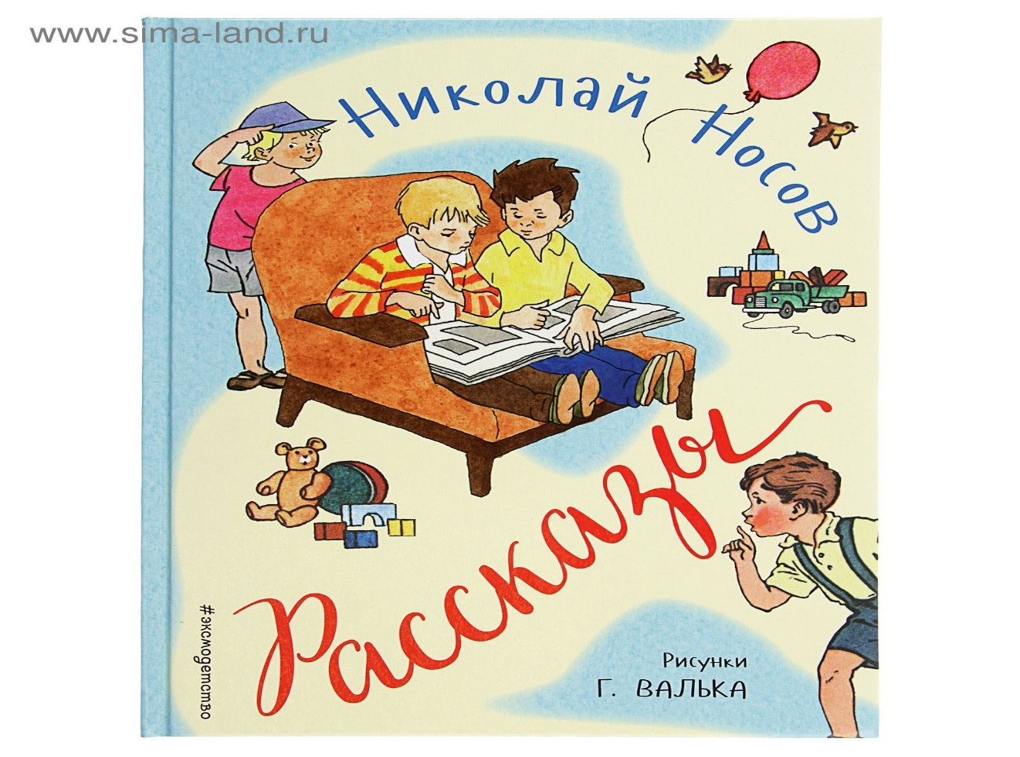

Важно чтобы книга для чтения была выбрана по взаимному согласию, чтобы ребенок мог почувствовать себя вовлеченным в процесс чтения, и слушал чтение книги с удовольствием.
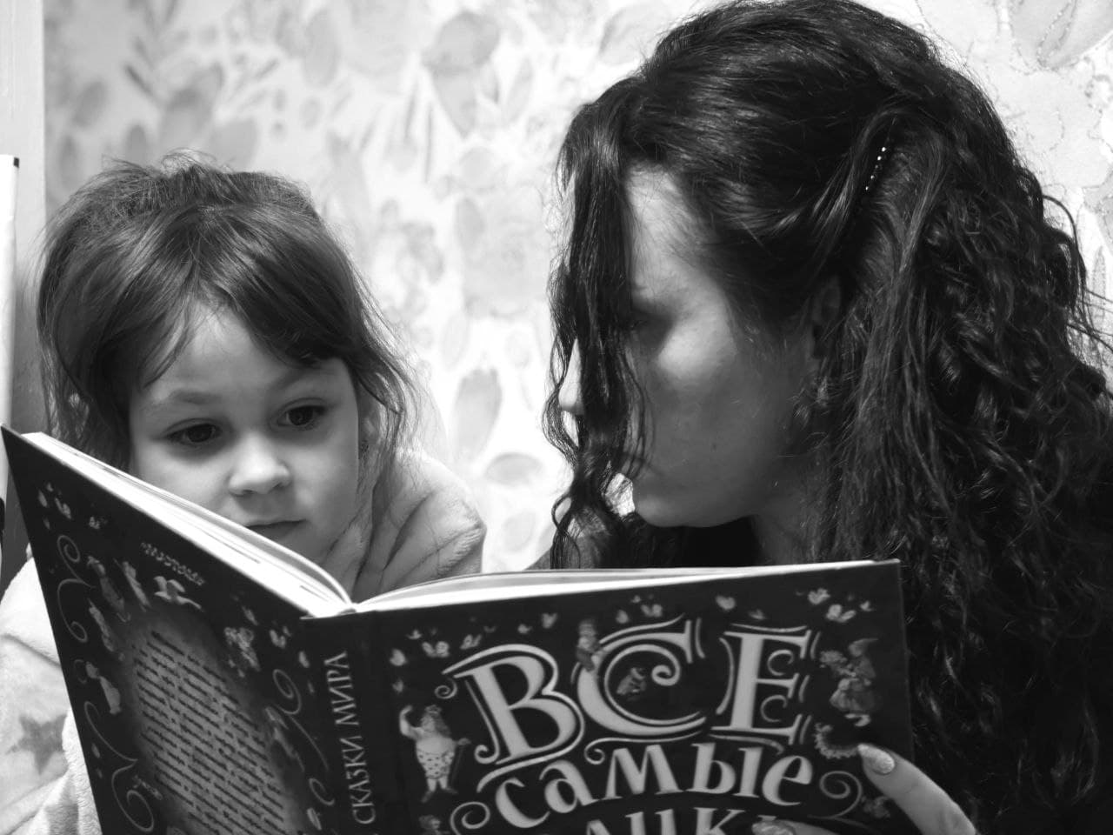

Во время чтения родители и дети могут начать обсуждение новых слов, ситуаций, встретившихся в книге. Так родители не только прививают любовь к чтению, но и учат детей правильному поведению в той или иной ситуации, развивают логическое мышление, воображение, творчество детей.
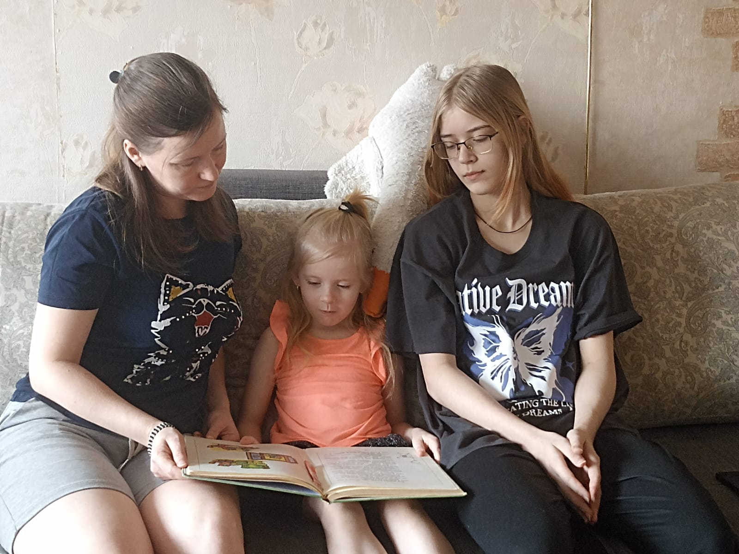
Главное-ребенок будет рядом со своей семьей, а это так необходимо малышу.

Советы родителям
- Прививайте детям интерес к чтению с раннего детства;

- Покупая книги, выбирайте яркие по оформлению и интересные по содержанию книги

- Систематически читайте сами. Это формирует у ребёнка привычку видеть в доме книгу везде;

- Рекомендуйте ребёнку книгу своего детства, делитесь своими детскими впечатлениями от чтения той или иной книги, сопоставляйте ваши и его впечатления;

- Рисунки по мотивам любимых книг являются для ребёнка одним из способов выражения своих впечатлений от произведений;

- Попытайтесь вместе с ребёнком сочинить собственное окончание произведения. Достоинством таких историй является более глубокое понимание прочитанной книги;

- Дарите своему ребёнку хорошие книги с дарственной надписью, добрыми и тёплыми пожеланиями. Спустя годы это станет добрым и светлым напоминанием о родном доме, о его традициях, о дорогих и близких людях.

Читать это весело!
